ENT0501. Programación. Funciones. Fecha: 14/02/2023
Ejercicio: La copistería del instituto ha empezado a utilizar un sistema de bonos recargables para que el alumnado pueda realizar fotocopias sin tener que estar pagando fotocopias sueltas. De esta forma, cada persona puede registrar un bono a su nombre y con una cantidad de fotocopias disponibles en función de lo que contrate al sacar dicho bono. El programa a realizar tendrá dos fases:
En la primera fase, se recogerá la información del alumnado que quiera sacarse un bono. Para ello se tendrá que guardar el nombre de la persona y el número de fotocopias de las que va a disponer. Para cada persona, se irá pidiendo su nombre (que no puede estar repetido) y la cantidad de fotocopias que quiere tener en su bono (que tendrá que ser mayor o igual a 10). En el momento que se introduzca la palabra “FIN” para el nombre de una persona finalizará la primera fase de toma de datos del alumnado.
Todas las funciones de esta fase se guardarán en un fichero de nombre CSInscripcion, dentro de una clase con el mismo nombre.
Los datos se almacenarán en los siguientes arrays:
string[] nombres
int[] copiasPagadas
De forma opcional, esta información podrá estar almacenada en un array de estructuras de tipo persona, que contenga los datos de nombre y copiasPagadas para cada persona.

En la segunda fase, cuando se haya terminado de introducir los datos del alumnado, se procede a abrir la copistería. Esta tendrá que ofrecer un menú con las siguientes opciones:
- Realizar Venta: En este punto se ofrece al usuario todos los nombres de personas que tienen bono para que pueda elegir una de ellas. Será obligatorio seleccionar una persona que exista y tenga bono. Tras esto se preguntará por el número de copias que se desea realizar. Si la persona tiene disponibles en su bono un número de copias suficiente se podrá realizar la venta. En caso contrario se informará al usuario y no se realizará la venta. Si la venta se realiza con éxito, se registrará la venta en dos listas como las siguientes:
List<string> ventaNombre
List<int> ventaNumCopias
Se podrá sustituir esta forma de almacenar la información por arrays, pero tendrá menos valor en la puntuación del ejercicio.
Igualmente, y de forma opcional, se podrá usar una lista de estructuras que contegan esos dos datos.
Importante: No se podrá almacenar el número de copias realizadas por un único alumno en ningún tipo de array, lista o estructura, teniéndose que calcular este dato en el momento que se necesite.
- Mostrar Datos de Venta: Esta opción tendrá que mostrar por pantalla toda la información de uso de los bonos para cada persona, así como el total de ganancias obtenidas por la copistería, suponiendo que el precio de cada fotocopia es de 0,05 €. Esta información se tendrá que mostrar como se indica en la imagen.

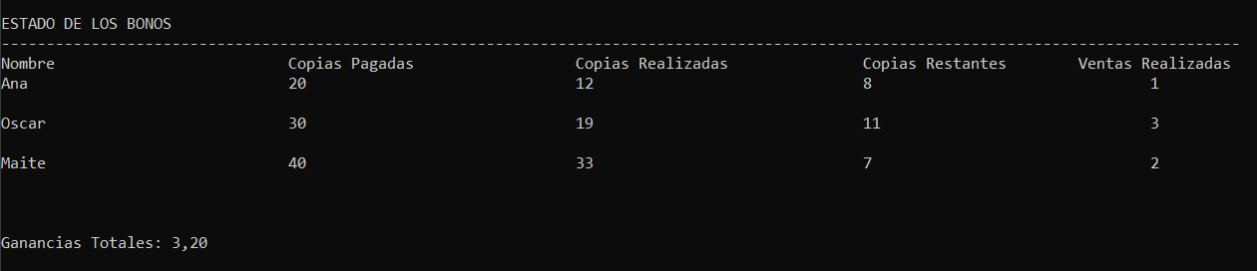
Si se introduce la opción cero ”o”, se saldrá del menú, terminando el programa después de despedirse del usuario.

